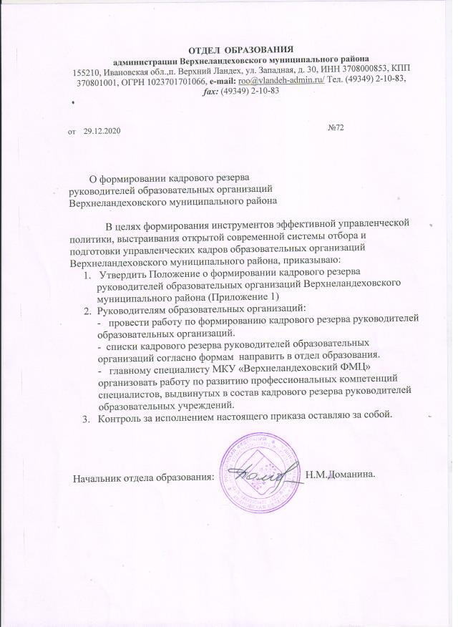

Приложение
№ 1 к Положению о порядке формирования кадрового резерва руководителей образовательных организаций Верхнеландеховского райна №72 от 29.12.2020

ПОЛОЖЕНИЕ
о порядке формирования кадрового резерва руководителей образовательных организаций Верхнеландеховского муниципального района

Общие положения
  - Настоящее Положение определяет принципы и порядок формирования кадрового резерва руководителей образовательных организаций Верхнеландеховского муниципального района (далее кадровый резерв, отдел образования), из числа педагогических работников образовательных организаций Верхнеландеховского муниципального района, а также порядок организации работы с кадровым резервом.
  - Резерв управленческих кадров - это сформированная группа специалистов, имеющих опыт работы, положительно оцениваемых по результатам предыдущей деятельности, обладающих необходимыми профессиональными, деловыми, личностными и морально-этическими качествами, способных в настоящий момент или после определенной подготовки занимать соответствующие руководящие должности в образовательных организациях.
  - Формирование резерва управленческих кадров - это процесс выявления, отбора, оценки и подготовки кадров в целях оперативного замещения управленческих должностей в муниципальной системе образования высококвалифицированными и подготовленными к соответствующей работе кадрами, способными качественно решать поставленные перед ними задачи.
Формирование резерва управленческих кадров основано на принципах:
- законности;
- добровольности включения и нахождения в резерве управленческих кадров;
- единства требований к кандидатам при включении в резерв управленческих кадров:
- объективности и всесторонней оценки профессиональных и личностных качеств кандидатов при включении в резерв управленческих кадров.
  - Формирование кадрового резерва осуществляется в целях:
- отбора педагогических работников, для подготовки к руководящей работе;
- формирования состава высококвалифицированных кадров, способных участвовать в решении задач развития системы образования Верхнеландеховского района;
- организации профессионального развития лиц, включенных в кадровый резерв;
- восполнения потребности в высококвалифицированных руководящих кадрах образовательных организаций, своевременного замещения вакансий о должностям руководителей образовательных организаций;
- повышения уровня подбора и расстановки руководящих кадров,
внедрения в практику работы с кадрами прогнозирования служебных перемещений (планирования карьеры);
- снижения рисков при назначениях руководителей образовательных организаций;
- облегчения адаптации и снижении времени адаптации при вхождении в должность вновь назначенных руководителей образовательных организаций;
- мотивации карьерного роста работников и дополнительного стимулирования их на повышение образовательного уровня и профессиональной квалификации.
  - Кадровый резерв формируется по категориям должностей
«директор общеобразовательного учреждения», «заведующий дошкольным образовательным учреждением», «директор учреждения дополнительного образования». «заместитель директора по учебно – воспитательной работе» Гражданин может быть включен в кадровый резерв одновременно на замещение нескольких категорий должностей. Максимальное время нахождения в кадровом резерве составляет три года.
  - Включение в кадровый резерв осуществляется по результатам отбора. Отбор в кадровый резерв производится не реже одного раза в год. Списочный состав кадрового резерва может уточняться в течение периода действия кадрового резерва.
  - Исключение из кадрового резерва осуществляется на основании личного заявления гражданина, находящегося в кадровом резерве или по истечении срока, установленного в пункте 1.5 настоящего Положения.
  - Решение об организации и проведении отбора в кадровый резерв, категории должностей, на которые проводится отбор в кадровый резерв, принимается распорядительным актом отдела образования администрации Верхнеландеховского района.
  - Для кандидатов при включении в резерв управленческих кадров устанавливаются следующие рекомендации:
- возраст: от 25 до 50 лет (от 25 до 35 лет для кандидатов при включении в резерв перспективных молодых специалистов);
- наличие высшего профессионального образования, подготовка по направлениям "Государственное и муниципальное управление", "Менеджмент", "Управление персоналом" (при наличии) или высшее профессиональное образование и дополнительная профессиональная подготовка в области государственного и муниципального управления или менеджмента и экономики (при наличии)
- стаж работы на педагогических должностях не менее 5 лет (соблюдение данного требования не обязательно для кандидатов при включении в резерв перспективных молодых специалистов).
  - Способы выдвижения кандидатур в резерв управленческих кадров:
- с согласия кандидатов, по рекомендации руководителей организаций, в которых работают в данный момент;
- кандидатами самостоятельно, с приложением мотивированного представления;
Кандидатуры кандидатов на включение в резерв управленческих кадров с их согласия могут быть также рекомендованы профессиональными
объединениями.
  - Этапы формирования резерва управленческих кадров:
- формирование списков кандидатов для включения в резерв управленческих кадров:
- отбор кандидатов в состав резерва управленческих кадров:
- утверждение резерва управленческих кадров.
  - Для формирования резерва управленческих кадров и дальнейшей работы с ним в отделе образования:
- назначается сотрудник, ответственный за работу с районным резервом управленческих кадров;
- создается Комиссия по формированию и подготовке резерва управленческих кадров (далее Комиссия);
- обеспечивается информирование и консультирование кандидатов о проводимых мероприятиях в рамках формирования районного резерва управленческих кадров.
  - Кандидатом в резерв управленческих кадров представляется:
- личное заявление (приложение №1) с приложением заполненной и подписанной анкеты (приложение №2), копия паспорта, копии документов о профессиональном образовании, профессиональной переподготовке, повышении квалификации, стажировке, присвоении ученой степени, ученого звания (если таковые имеются), заверенные по месту работы, характеристика с места работы, рекомендации с предыдущих мест работы (при наличии).
Факт подачи документов регистрируется в журнале учета документов.
Кандидат, подавший необходимые документы, дает письменное согласие на обработку сообщенных им персональных данных, а также на проведение в отношении него проверочных мероприятий.
В случае представления документов в неполном объѐме или нарушения правил их оформления, несоответствие кандидата требованиям, установленным пунктом 6 настоящего положения, недостоверности представленных документов и сведений возможен отказ в приеме документов и возвращение лицу их направившему.

Порядок формирования кадрового резерва
  - Для проведения отбора в кадровый резерв распорядительным актом администрации создается комиссия по формированию кадрового резерва руководителей образовательных организаций Верхнеландеховского района (далее – комиссия).
  - В состав комиссии могут входить представители администрации, отдела образования, организаций, обеспечивающих образовательную деятельность, общественных и профсоюзных организаций (по согласованию), руководители образовательных организаций. Председателем комиссии является руководитель отдела образования.
Председатель комиссии осуществляет общее руководство деятельностью комиссии, председательствует на ее заседаниях, организует работу комиссии, осуществляет общий контроль реализации принятых решений, распределяет обязанности между членами комиссии. Заместителем председателя комиссии является лицо, назначенное ответственным за организацию работы по формированию кадрового резерва. В отсутствие председателя комиссииобязанности председателя исполняет его заместитель.
В случае временного отсутствия (временная нетрудоспособность, отпуск, командировка) члена комиссии, его полномочия в составе комиссии может осуществлять лицо, исполняющее обязанности временно отсутствующего члена комиссии.
Из состава комиссии выбирается секретарь комиссии.
  - Основными принципами работы комиссии являются компетентность, объективность, гласность, независимость, соблюдение норм профессиональной этики.
  - К функциям комиссии относится:
- координация деятельности по вопросам, связанным с отбором, подготовкой, переподготовкой и формированием кадрового резерва, а также по другим вопросам, связанным с ведением кадрового резерва;
- выработка предложений о включении в состав кадрового резерва;
- выработка предложений об исключении из состава кадрового резерва;
- определение порядка ведения базы данных лиц, включенных в кадровый резерв, и перечней должностей, подлежащих замещению из кадрового резерва; рассмотрение методик отбора, подготовки, переподготовки и выдвижения кандидатур для включения в кадровый резерв.
  - Комиссия самостоятельно определяет порядок своей работы. Основной формой деятельности комиссии являются заседания. О месте,
дате и времени проведения заседания комиссии ее члены уведомляются письмом или телефонограммой не менее чем за три дня до заседания.
Заседание комиссии считается правомочным, если на нем присутствуют не менее двухтретей от общего числа ее членов.
Решения комиссии принимаются открытым голосованием простым большинством голосов, присутствующих на заседании. В случае равенства голосов принятым считается решение, за которое проголосовал председательствующий на заседании комиссии.
Решения комиссии оформляются протоколами, которые подписываются председателем комиссии или его заместителем, председательствовавшим на заседании комиссии, секретарем и членами комиссии, присутствующими на заседании комиссии. Член комиссии, не согласный с принятым решением, имеет право в письменном виде изложить свое особое мнение, которое прилагается к протоколу заседания комиссии.
  - Организационную работу по проведению отбора и работе с кадровым резервом ведет ответственный за работу по формированию кадрового резерва, назначенный приказом отдела образования.
Для проведения отбора в кадровый резерв ответственный за работу по формированию кадрового резерва:
- на основании поступивших заявлений формирует списки кандидатов на включение в кадровый резерв;
- составляет списки кадрового резерва;
- готовит необходимые документы, материалы и информацию для работы комиссии.
  - О дате проведения собеседования и рассмотрения документов кандидаты оповещаются секретарем комиссии не позднее, чем за 3 дня дозаседания.
  - В случае неявки кандидата без уважительной причины на заседание комиссии для рассмотрения его документов и участия в собеседовании комиссия вправе не рассматривать вопрос включения в кадровый резерв данного кандидата.
  - По результатам проведенного отбора комиссией принимается решение:
- о включении кандидата в кадровый резерв;
- об отказе во включении в кадровый резерв.
  - Включение педагогических работников образовательных организаций в кадровый резерв оформляется распорядительным актом отдела образования.
Отдел образования ведет учет лиц, включенных в кадровый резерв по форме, согласно приложению №3 к настоящему Положению.
  - Информация о формировании кадрового резерва размещается на официальных сайтах администрации района и отдела образования в сети
«Интернет».

Организация работы с кадровым резервом
  - Подготовка лица, зачисленного в кадровый резерв, производится по плану индивидуальной подготовки, разработанного лицом, зачисленным в кадровый резерв, по форме согласно приложению №4 к настоящему Положению, в котором должны быть предусмотрены конкретные мероприятия, обеспечивающие приобретение лицом, зачисленным в резерв, необходимых знаний и навыков, направленных на более глубокое освоение им характера будущей работы, выработку организаторских качеств.
  - По результатам исполнения планов индивидуальной подготовки комиссия дает заключение о возможности или невозможности рекомендовать кандидата на замещение должности, по которой он состоит в резерве, целесообразности продолжения подготовки, корректировке индивидуального плана, исключения из кадрового резерва.
  - В плане индивидуальной подготовки лиц, зачисленных в кадровый резерв, могут быть использованы такие формы работы, как:
- обучение основам, современным методам и приемам организации управления, экономики и законодательства;
- решение отдельных вопросов по категории должности;
- исполнение обязанностей по руководящей должности;
- участие в работе конференций, совещаний, семинаров, рабочих групп, оргкомитетов с целью ознакомления с новейшими достижениями по областям знаний и получения практических навыков в соответствии со специализацией должности, на которую состоит в резерве;
- повышение квалификации.
  - Включение в кадровый резерв является одним из оснований для направления гражданина, с его согласия, на обучение в рамках дополнительного профессионального образования.
  - Контроль за выполнением индивидуальных планов лицами, включенными в кадровый резерв, осуществляет отдел образования.

Приложение
№ 2 к Положению о порядке формирования кадрового резерва руководителей образовательных организаций
Верхнеландеховского района

Председателю комиссии по формированию кадровогорезерва руководителей образовательных организаций Верхнеландеховского района от (фамилия, имя, отчество кандидата)

(место работы)

(занимаемая должность) ЗАЯВЛЕНИЕ.
Прошу включить меня в кадровый резерв руководителей образовательных организаций Верхнеландеховского района, на должность

(наименование должности)
В случае включения меня в кадровый резерв руководителей образовательных организаций Верхнеландеховского района, даю согласие на проверку и использование сообщенных мною персональных данных.
Настоящее согласие на проверку и использование персональных данных действует в течение срока нахождения меня в кадровом резерве и может быть отозвано мною в письменном виде.

Дата Подпись Расшифровка

* Примечание. Заявление оформляется в рукописном виде.

АНКЕТА
(заполняется собственноручно)
    - Фамилия Имя Отчество

2. Если изменяли фамилию, имя или отчество, укажите их, а также когда, где и по какой причинеизменяли.
3. Число, месяц, год и место рождения (село, деревня,, город, район, область, край,
республика, страна)
4. Гражданство (если изменяли, то укажите, когда и по какой причине, если имеете гражданство другого государства – укажите
5. Образование (когда и какие образовательные учреждения окончили, номера дипломов) Направление подготовки или специальность по диплому,
квалификация по диплому
6.Послевузовское профессиональное образование:аспирантура, адъюнктура, докторантура (наименованиеобразовательного или научного учреждения, год окончания).Ученая степень, ученое
звание(когда присвоены, номера дипломов, аттестатов)
6.1.Сведения о повышении квалификации(наименование образовательного учреждения, год обучения).
7. Какими иностранными языками и языками народов Российской Федерации владеете и в какой степени(читаете и переводите со словарем, читаете и можете объясняться,
владеете свободно)
8. Классный чин федеральной гражданской службвоинское или специальное звание,
классный чин правоохранительной службы, квалификационный разряд государственной

службы, квалификационный разряд или классный чин муниципальной службы (кем и когд а присвоены)
9. Привлекались ли Вы к уголовной ответственностикачестве подозреваемого или обвиняемого (когда, за что, какое принято
решение), были ли Вы судимы (когда, за что, какое принято решение)
10. Привлекались ли Вы к административной ответственности за последние 3 года (когда, за что, какое принято решение)
11. Допуск к государственной тайне, оформленный период работы, службы, учебы, его форма, номер и дата(при наличии)

- Выполняемая работа с начала трудовой деятельности (включая учебу в высших и средних специальных учебных заведениях, военную службу, работу по совместительству, предпринимательскую деятельность и т.п.).
При заполнении данного пункта необходимо именовать организации так, как они назывались в свое время, военную службу записывать с указанием должности и номера воинской части.

Месяц и год |  | Должность с указанием  организации | Адрес организации
поступления | ухода

- Государственные награды, иные награды и знаки отличия

- Ваши близкие родственники (отец, мать, братья, сестры и дети), а также муж (жена), в том числе бывшие.
Если родственники изменяли фамилию, имя, отчество, необходимо также указать их прежние фамилию, имя, отчество

Степень родства | Фамилия, имя, отчество | Год, число,  месяц и место рождения | Место работ ы(наименование и адрес организации), должность | Домашний адрес (адрес регистрации, фактического проживания)

- Отношение к воинской обязанности и воинское звание

- Домашний адрес (адрес регистрации, фактического проживания) номер телефона (либо иной вид связи)

- Паспорт или документ, его заменяющий (серия, номер, кем и когда выдан)

- Номер страхового свидетельства обязательного пенсионного страхования (если имеется)

_
- ИНН (если имеется)

- Дополнительные сведения (участие в выборных представительных органах, другая информация, которую желаете сообщить о себе)

_
- Мне известно, что сообщение о себе в анкете заведомо ложных сведений может повлечь отказ в зачислении меня в кадровый резерв

руководителей образовательных организаций Верхнеландеховского района.

202 г. Подпись

Приложение
№ 3 к Положению о порядке формирования кадрового резерва руководителей образовательных организаций Верхнеландеховского райна

УТВЕРЖДАЮ:
Председатель комиссии по формированию кадрового резерва

(подпись) (Фамилия И.О.)
«_ »_ 20 г.
ПЛАН
индивидуальной подготовки

(Ф.И.О.)
зачисленного в кадровый резерв руководителей образовательных организаций Верхнеландеховского района на должность

на 20 год

№ п/ п | Мероприятия | Срок исполнен ия | Отметка  об исполнении

Зачисленный в кадровый резерв

(подпись) | (Фамилия И.О.)
Согласовано: Руководитель ОУ
 | (подпись) | (Фамилия И.О.)

